2010年秋一元微积分期中考试答案
- 填空题（每空3分，共15题）
1. 2。 3. 4。 5. 1
6．第一类间断点 7。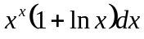 8。 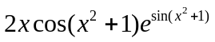
9。 0 10。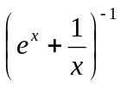 11．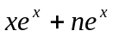 12。13 13。0
14。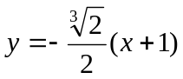 15． 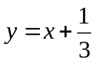

- 计算题
1. 解：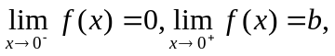故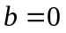。 …………………3分
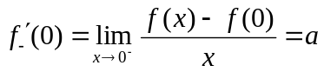 …………………3分
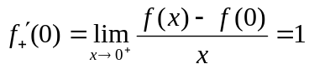 …………………3分
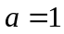
故当，时，在内可导。 …………………1分

2. 解：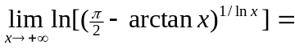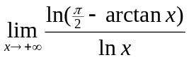 = 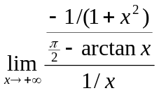
…………罗比达法则…………4分
=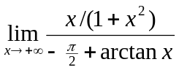 = 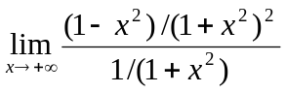 = 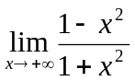 = 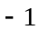
………………………4分
所以，原极限=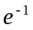 ………………………………………………………………………2分

3． 解：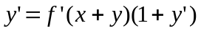 ，故 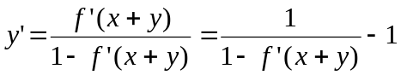 ；……4分
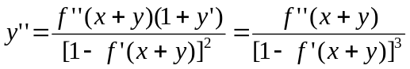…………………………………………6分

4.解：
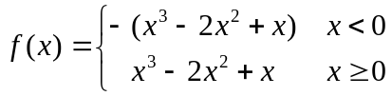
记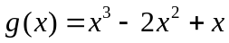，则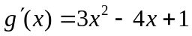，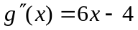，
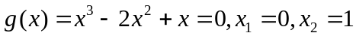
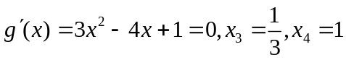
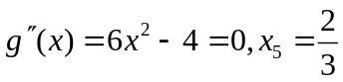
故在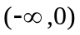及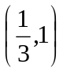单调减，在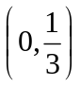及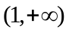单调增； …………………2分
在及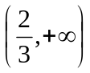下凸，在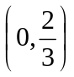上凸； …………………2分
极大值点为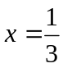，极小值点为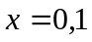。 …………………2分
草图 …………………4分

证明题
1． 证明：记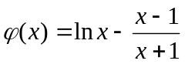， ………………………………..1分
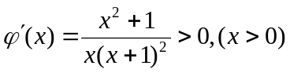， ………………………………..2分
因为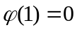，当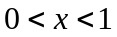时，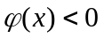； ………………………………..2分
当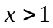时，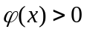。 ………………………………..2分
故当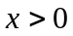时，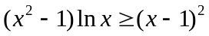。 ………………………………..1分

2． （1）当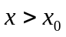时，存在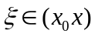使得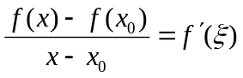。又因为设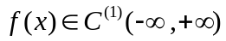为下凸函数，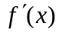为单调增函数，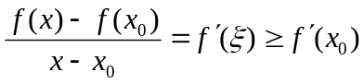，即。同理可证，当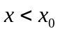时，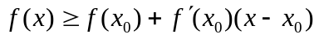。 …………………………4分
（2）反证，如果不是常数函数，必存在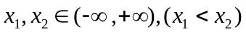，使得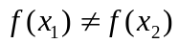，不妨假设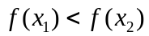，则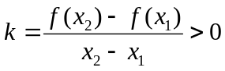。由中值定理，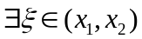使得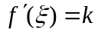。因为是下凸的，，单调增，当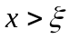时，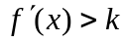。
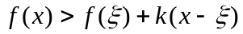 当时
故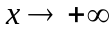时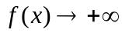，与，且有界矛盾。即为常数函数。
…………………………3分

